**23.06.05 회의록**

공통: Git, Jira, Notion, Google Docs, Canva, Figma 협업 프로젝트 생성

이가원: 주제선정 및 요구사항 정의서 작성, 기상청 단기예보 조회서비스 / 국문 관광정보 서비스 API 사용 신청 완료

김재성: 주제선정 및 요구사항 정의서 작성

박진영: 주제선정 및 요구사항 정의서 작성

신유진: 주제선정 및 요구사항 정의서 작성, 페이지 스케치업, 간트차트

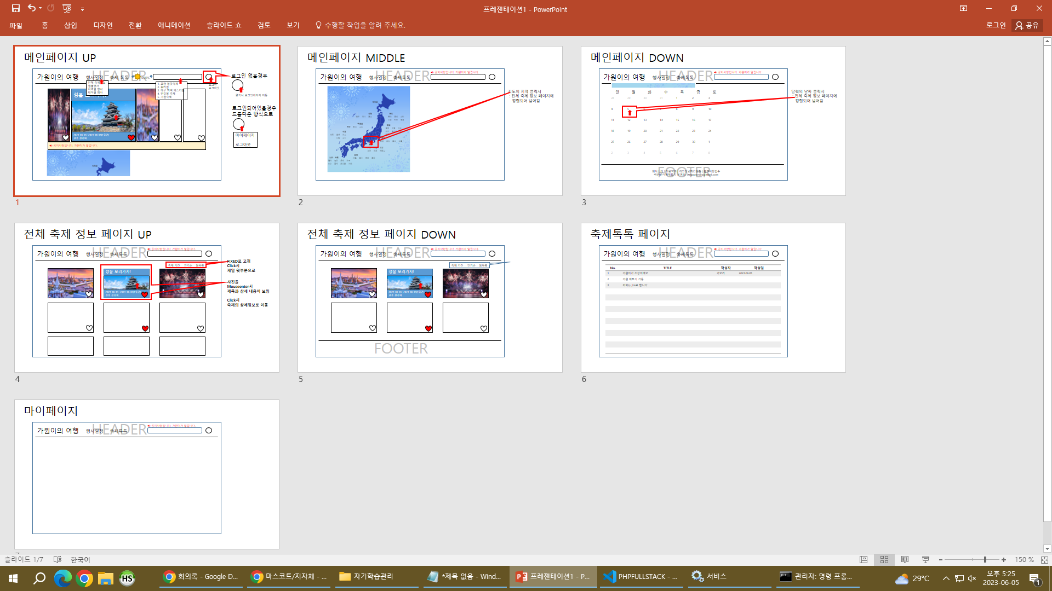

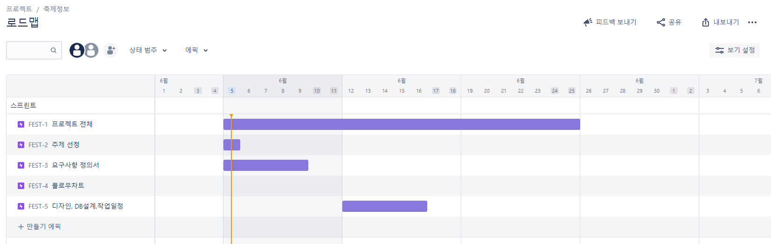

**23.06.07 회의록**

목표

1. 요구사항 정의서 완성
2. ERD Cloud 작성
3. 플로우차트 작성

페이지 분배

1. 이가원: 회원 전반(6p) -> 로그인, 회원가입, 마이페이지, 회원관리
2. 김재성: 메인페이지(1p), 공통페이지(2p), 업로드 요청 페이지(2p)
3. 신유진: 자유게시판, 공지사항(8p) -> 수업시간 배운거 + 댓글 기능
4. 박진영: 축제 정보 목록(2p) -> 축제정보API 받아와서 정보 출력하고 카카오맵 API 연결해서 지도 출력, 찜 기능, 댓글 기능

플로우 차트 작성: <https://app.diagrams.net/> 사이트에서 ‘순서도’ 템플릿 활용해서 각자 맡은 페이지 플로우 차트 만들기

이가원:

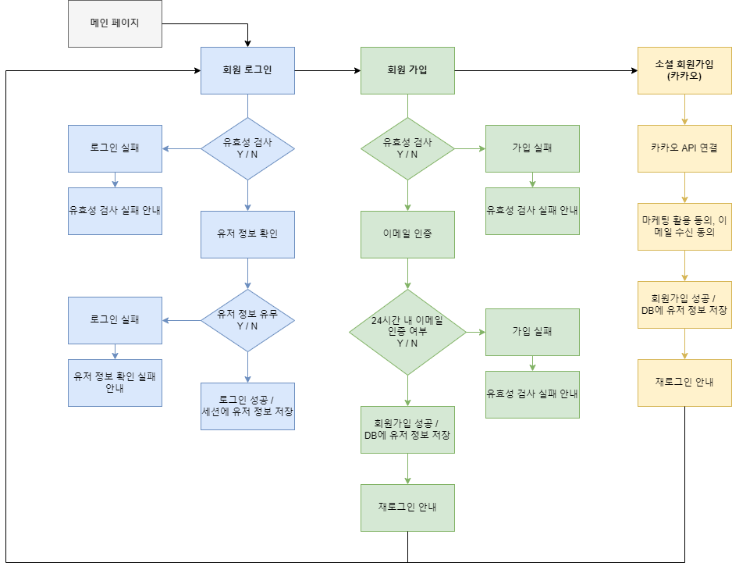

사이트 이름: 한번 놀아볼까? 우리 놀아볼까? 놀아볼까?

김재성:

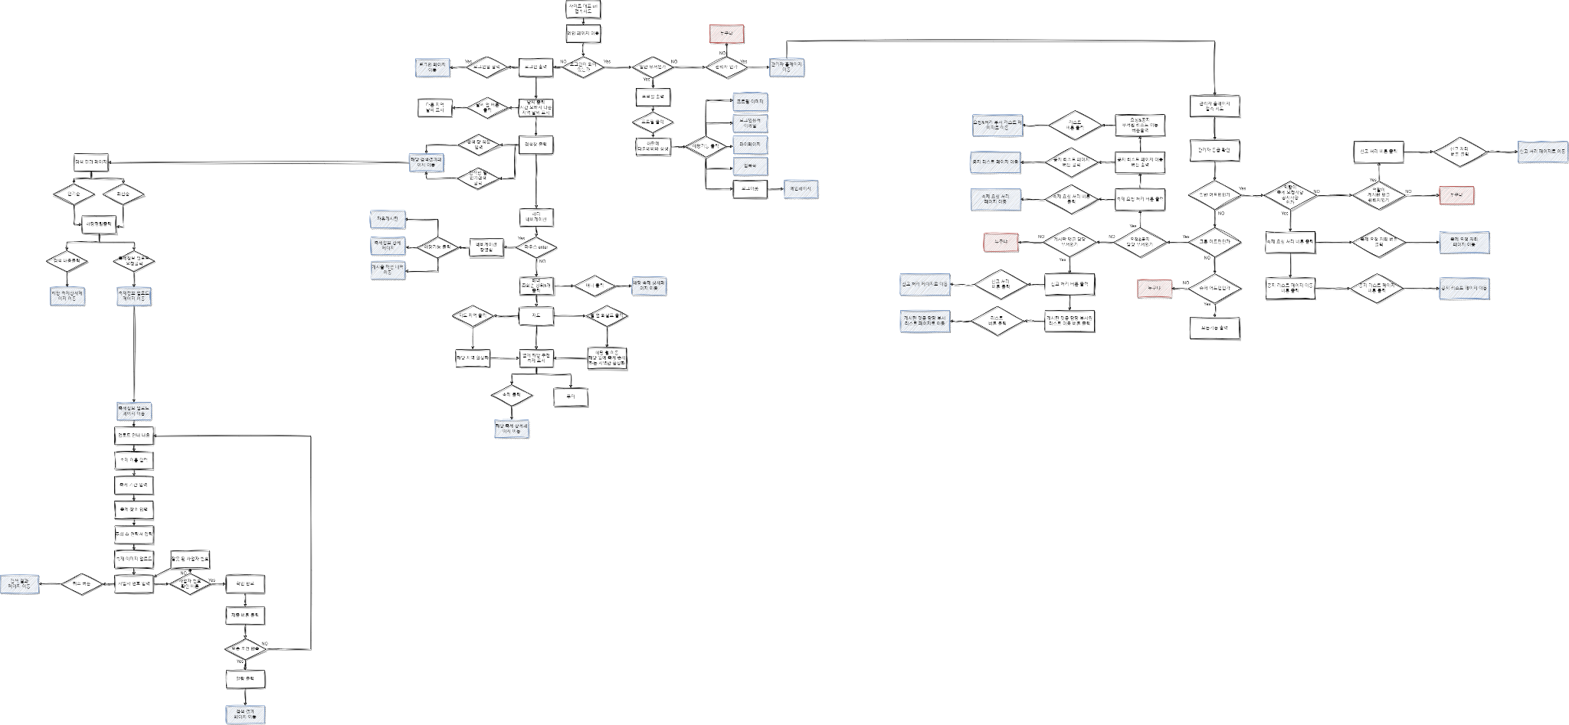

박진영: 축제 정보 목록& 상세페이지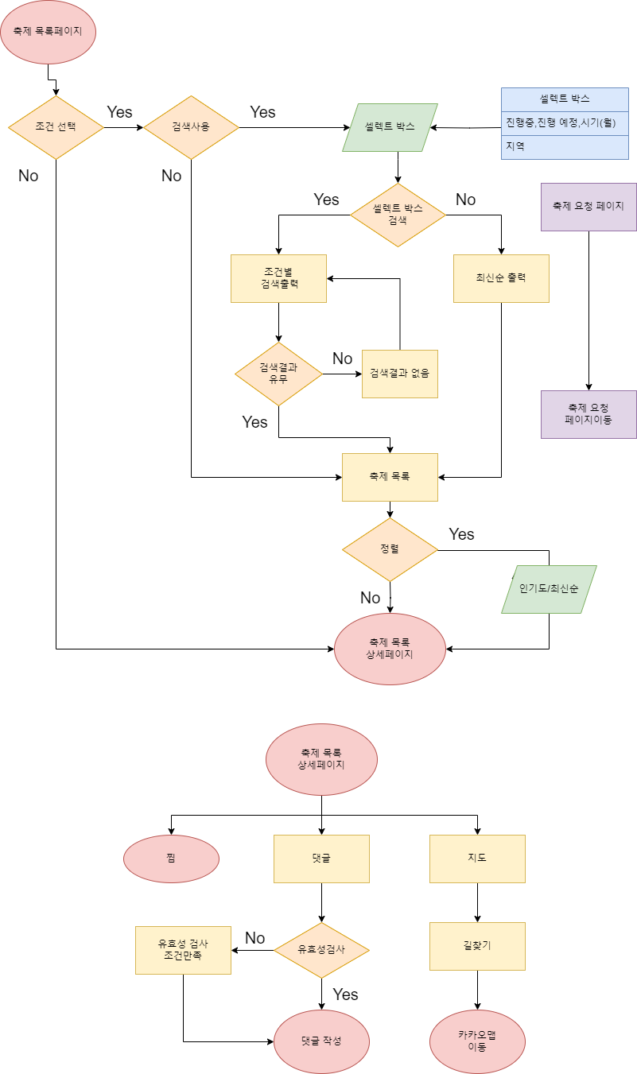

신유진:

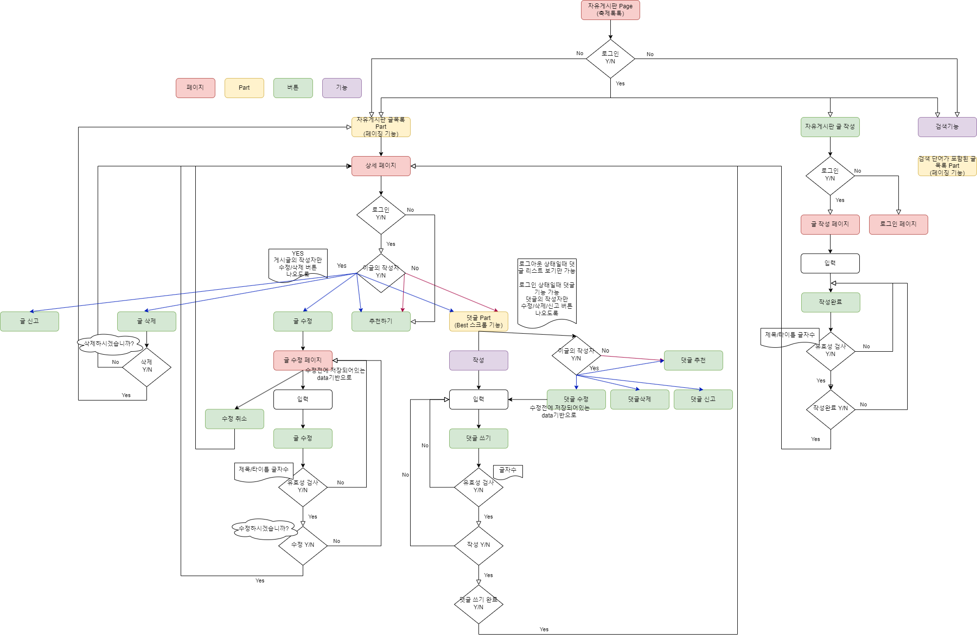

**23.06.08 회의록**

목표

1. 피드백 기반으로 요구정의서 수정
2. 플로우차트 완성

공통: 피드백 기반으로 요구정의서 수정으로 플로우차트 우선순위 미룸

이가원: 피드백 기반으로 요구정의서 수정

김재성: 피드백 기반으로 요구정의서 수정

박진영: 피드백 기반으로 요구정의서 수정

신유진: 피드백 기반으로 요구정의서 수정

플로우 차트 작성: <https://app.diagrams.net/> 사이트에서 ‘순서도’ 템플릿 활용해서 각자 맡은 페이지 플로우 차트 만들기

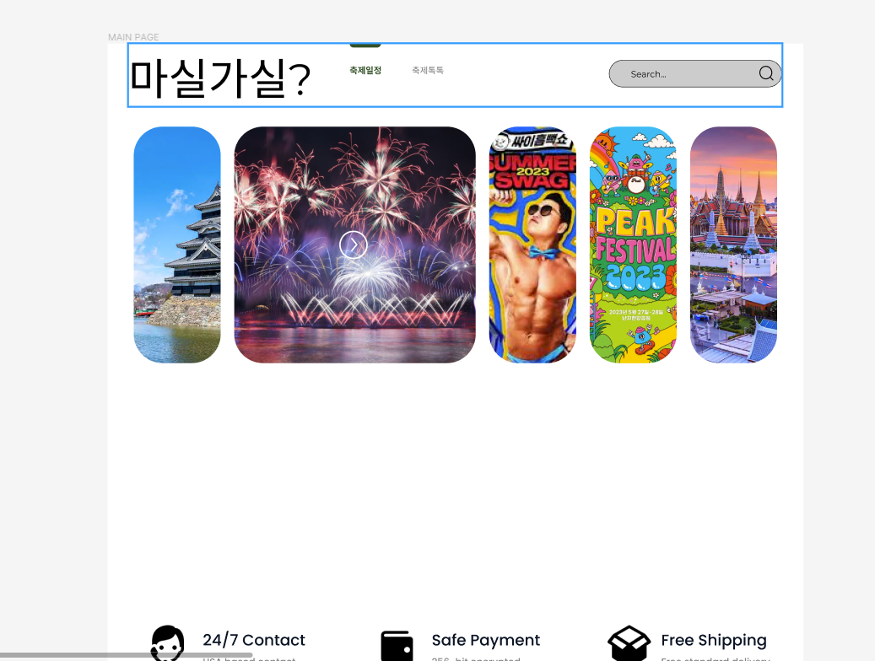

**23.06.09 회의록**

목표

1. 요구정의서 완성후 컨펌
2. 플로우차트 작성
3. ERD Cloud 작성
4. Figma 작성

이가원: 요구정의서 수정 완료

김재성: 플로우차트 작성

박진영: 플로우차트 작성

신유진: 플로우차트 작성

**23.06.12 회의록**

목표

1. 화면 설계
2. DB 설계

이가원: ERD 설계 완료, laravel migration 진행중

김재성: ERD 설계 완료, figma 작업중

박진영: ERD 설계 완료, figma 작업중

신유진: ERD 설계 완료, figma 작업중

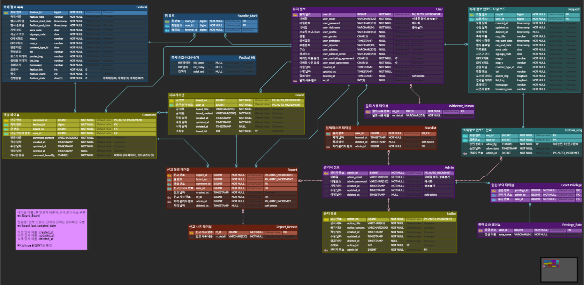

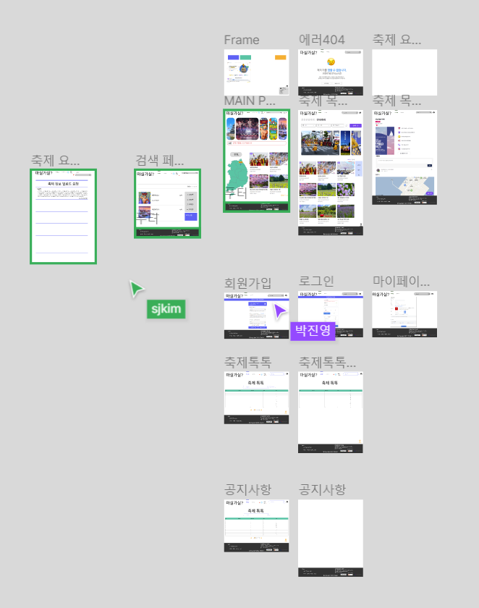

**23.06.13 회의록**

목표

1. figma 작업 완료
2. db migration 작업 완료
3. 코드 작업 시작